Стул SHT-ST19/S64

Cоответствие требованиям ГОСТ 19917-2014 "Мебель для сидения и лежания. Общие технические условия"
Конструкция: Пластиковое сидение, металлический каркас.

Сидение SHT-ST19
Спинка и сиденье представляет собой единую бесшовную конструкцию, изготовленную из прочного стеклонаполненного пластика (ППСВ-20). Толщина сидения в рабочей зоне не менее 5мм. Для крепления сиденья к каркасу, оно имеет интегрированные металлические закладные элементы с резьбой М6.

Функциональные размеры сиденья:

Глубина посадочного места 320мм± 5мм.
Высота сидения 170мм± 5мм.
Общая глубина сидения 415мм. ± 5мм
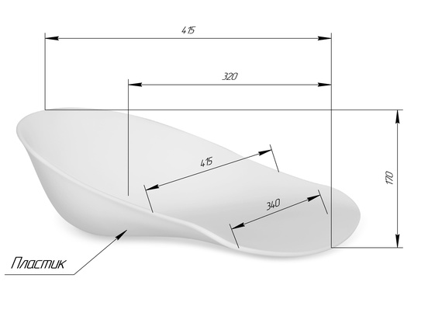

Каркас стула SHT-S64

Каркас стула представляет собой металлическую сварную конструкцию, в которой передние и задние опоры выполнены из трубы Ø18мм с толщиной стенки 1,5мм, стяжки и рамка из проволоки Ø5мм.
Стяжки из проволоки облегчают визуальный вид каркаса, но при этом делают его прочным и надежным.
Крепление каркаса стула к сидению осуществляется при помощи четырёх болтов М6х12, четырёх увеличенных шайб Ø6 и четырёх шайб гровера. Каркас стула окрашен износостойкой порошковой краской (цвет может быть любым).
На концах опор установлены пластиковые полусферические заглушки, предотвращающие повреждения покрытия пола.
Максимальная статическая нагрузка - 260 кг.

Габаритные размеры каркаса стула:
Глубина – 465мм ± 10мм
Ширина– 450мм ± 10мм
Высота – 440мм ± 10мм

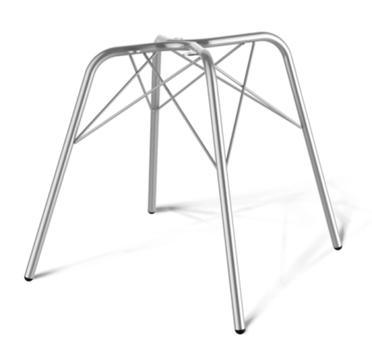

Максимальная статическая нагрузка на стул - 260 кг.

Габаритные размеры стула:
Ширина – 495мм ± 10мм
Глубина – 565мм ± 10мм
Высота – 560мм ± 10мм
Высота посадочного места -440мм ± 10мм
Вес изделия – 3.2кг (+/- 200гр)

Наличие эскиза предлагаемого изделия соответствует фотографическому изображению, приложенному к техническому заданию.

